第 1 页 ( 共 4 页 )

上海大学2023～2024学年春季学期试卷（A卷答案）
课程名: 概率论与数理统计C 课程号： 01014118学分： 4
应试人声明：
我保证遵守《上海大学学生手册》中的《上海大学考场规则》，如有考试违纪、作弊行为，愿意接受《上海大学学生考试违纪、作弊行为界定及处分规定》的纪律处分。
应试人 应试人学号 应试人所在院系
题号 |  |  | 一 |  | 二 | 三 | 四 | 五
得分
 | 得分 | 评卷人 |  | 一．选择题（5小题，每题2分，共10分）
1、对任意事件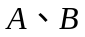，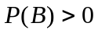，则有__ (B)____。
（A）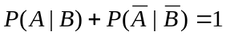 （B） 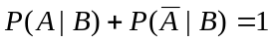
（C）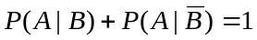 （D） 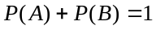
2、若连续随机变量～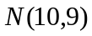，则 __(A)___。
（A）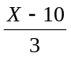～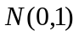 （B）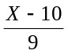 ～ （C）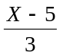 ～ （D） 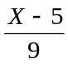～
3、设连续随机变量的密度函数满足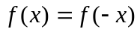，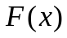是的分布函数，
则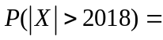 (D) 。
（A）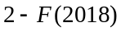， （B）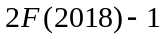，（C）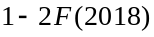 ，（D）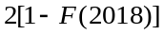
4、设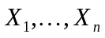是来自总体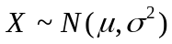的简单样本，其中已知，而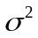未知，则下面不是统计量的是 (B) 。
（A）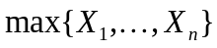； （B）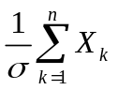；
（C）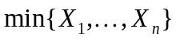； （D）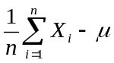。
5、设总体，其中和是未知参数。设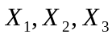是来自该总体的简单样本，则下面关于均值的估计中，最有效的是 (C) 。
（A）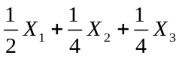； （B）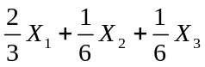；
（C）； 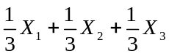 （D）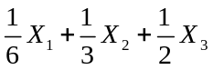。
得分 | 评卷人 | 二． 填空题（5小题，每题3分，共15分）
6、一盒晶体管内有8个正品，2个次品，作不放回抽样，每次任取一个，取两次，
则取到的是一个正品一个次品的概率 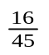 。
7、设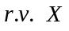服从参数为的泊松分布，且，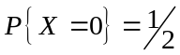，则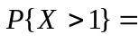__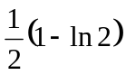__。
8、设随机变量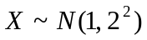，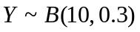，且与相互独立，
则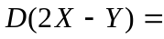____18.1__。
9、设随机变量序列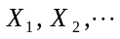相互独立，且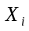均服从参数为的指数分布，则当充分大时，随机变量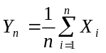近似服从 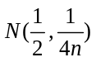 。
10、设总体X服从正态分布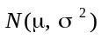。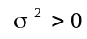已知，未知。为使总体均值的置信水平为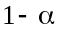的置信区间的长度不大于L，则样本容量n至少应取_______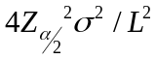_____。

第 2 页 ( 共 4 页 )
得分 | 评卷人 | 三．计算题（3小题，每题8分，共24分）
11、已知某地区为乙肝多发区，该地分为南，北，中三个区，其人口比为3：3：4，据统计资料乙肝在该地三个小区内的发病率分别为0.4‰、0.2‰、0.5‰。求 ：（1）整个地区乙肝发病率； （2）如果在该地区健康普查中发现一人为乙肝病患者，计算它不是北小区居民的概率。
解： 设事件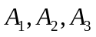分别为南, 北, 中三个区, 事件为发病.
由已知
- ---------2分
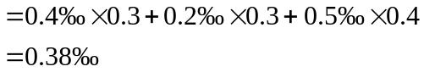 --------------------2分
（2）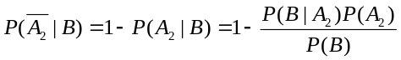 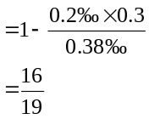 -------------------4分

12、设随机变量的分布列为：
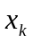 | -1 | 1 | 2
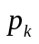
且 已知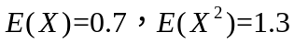， 求：（1）常数，，；
（2）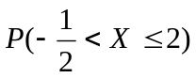 ； （3）随机变量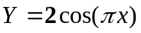的的分布律。
解: （1）
即 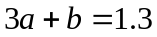
即 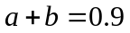
得 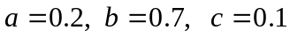-------------------------------------4分

（2）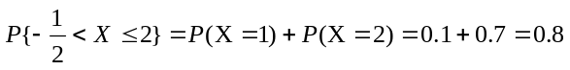 -------------------------------------2分
- ----------------2分
13、设连续型随机变量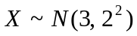 ，
  - 求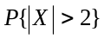；（2）求常数C的值，使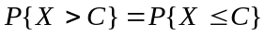；
（3）令，求Y的概率密度函数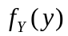。

解：（1）= ------------3分
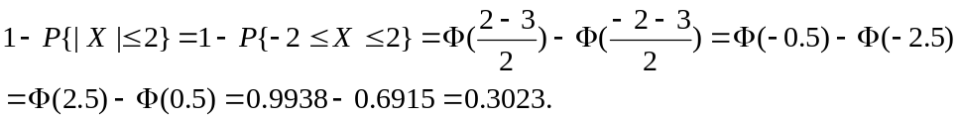
（2） 由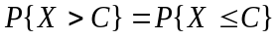得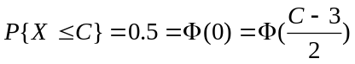，则C=3; ------2分
(3)因为，则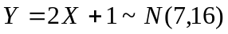，则
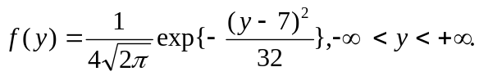------------3分

草 稿 纸

第 3 页 ( 共 4 页 )
得分 | 评卷人 | 四．计算题（14题9分，15题10分，16题12分，共31分）
14、（9分）设连续型随机变量的概率密度函数为：
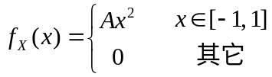
求（1）常数A； （2）的分布函数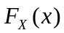； （3）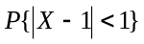；
解：（1）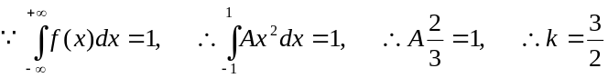
此时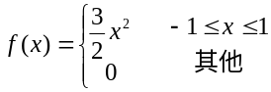------------------------------------3分
（2） 当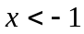时，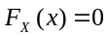
当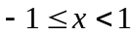时，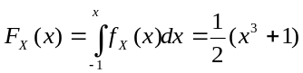--------------------------------4分
当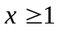时，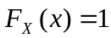
- ---------------------------2分
15、（10分）设离散型随机变量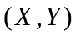的联合分布律为：
 | 0 | 1 | 3
-1 | 0.1 | 0.2 | 0.1
1 | 0.1 | 0.1 | 0.2
2 | 0 | 0.1 | 0.1
求（1）X ，Y的边缘分布律；（2）判别X ，Y的独立性；
（3）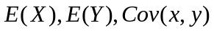。
解：(1) ---------------------4分
 | 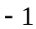
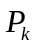 | 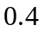 |  | 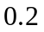

（2）
因此与不独立.-----------------------------2分
（3）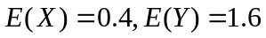------------2分
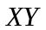 | 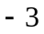
 | 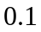
------------2分
16、（12分）设的概率密度是：
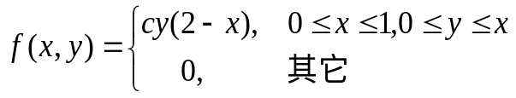
（1）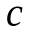的值; （2） 求 的边缘密度函数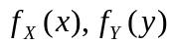；
（3）试问与是否独立？并说明理由； （4）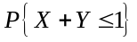。

解： (1) 由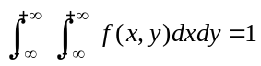确定
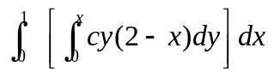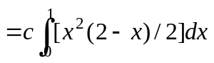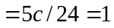 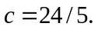-------------3分
(2) 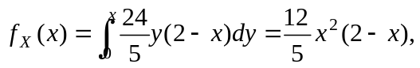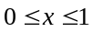 ----------------------2分
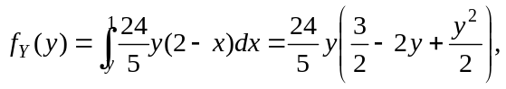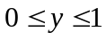 ---------------------2分
(3) 因为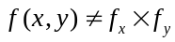, 所以与不独立。 -----------------2分
(4) 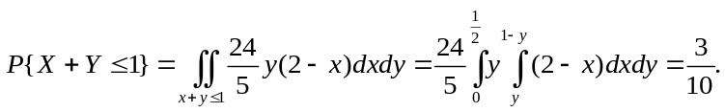 -------------3分

第 4 页 ( 共 5 页 )

第 4 页 ( 共 4 页 )
18、食品厂用自动装罐机装罐头食品，每罐标准重量为500g，每隔一定时间需要检测机器的工作情况，现抽了10罐，测得其重量如下（单位：g）：
495，510，505，498，503，492，502，512，497，506
设重量服从正态分布，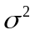未知。
（1）求的95%的置信区间；（5分）
（2）在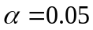水平下是否可认为机器工作正常？（5分）
解：（1）样本均值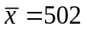，样本方差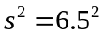.（2分）
置信区间：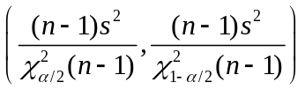 （1分）
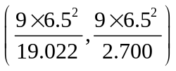 （1分） （1.5377，140.833） （1分）
（2）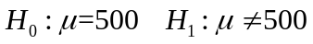 （1分）
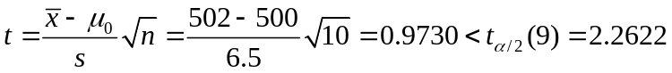 （1+1+1分）
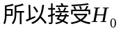，认为机器工作正常。 （1分）

得分 | 评卷人 | 五、计算题（2小题，每题10分，共20分）
17、已知总体概率密度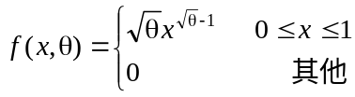，其中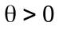为未知参数，
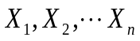是总体的一个样本，求：
（1）的矩估计量；（5分）（2）的最大似然估计量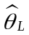.（5分）
解：（1）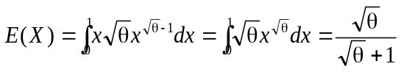， （3分）
令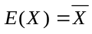，则可得的矩估计量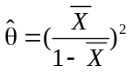。（1+1分）
（2）
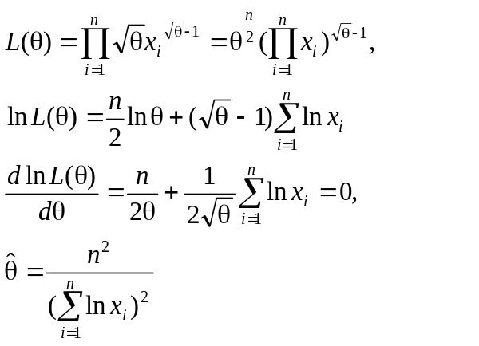（1+1+2+1分）
即为的极大似然估计。

附表：
标准正态分布表：
分布表：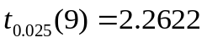 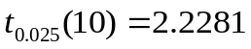 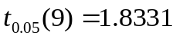 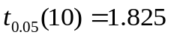
分布：
